

Manětínsko
22. – 24. září 2011
Cyklovýlet

Čtvrtek 22. 9. 2011:
Horní Bříza – Tatiná – Nekmíř – Lhotka – Hubenov – Kostelík - Liběnov – Lipí – Manětín
Prohlídka zámku Manětín
Manětín – Nečtiny – Manětín
Prohlídka Nečtin
Pátek 23. 9. 2011:
Manětín – Chlumská hora – Chyše – Vladař – Manětín
Sobota 24. 9. 2011:
Manětín – Hvozd – Bažantnice – Lité – Dolní Bělá – Horní Bříza

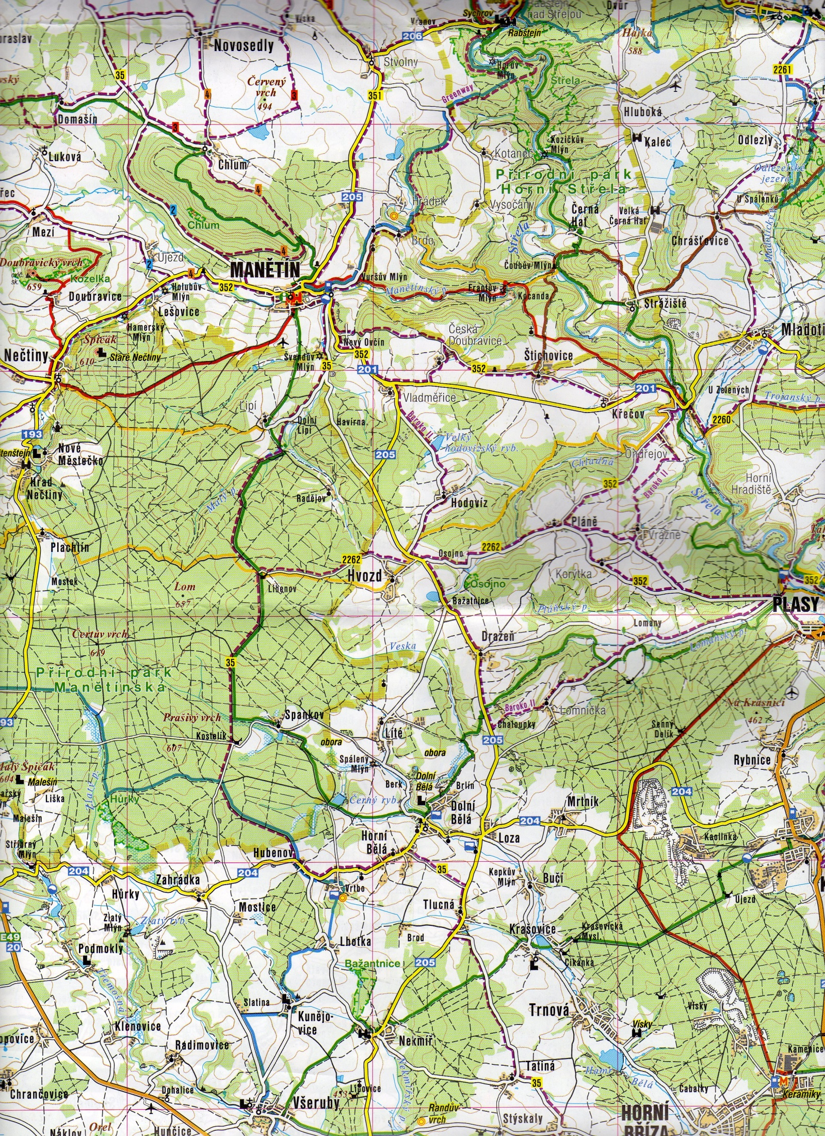
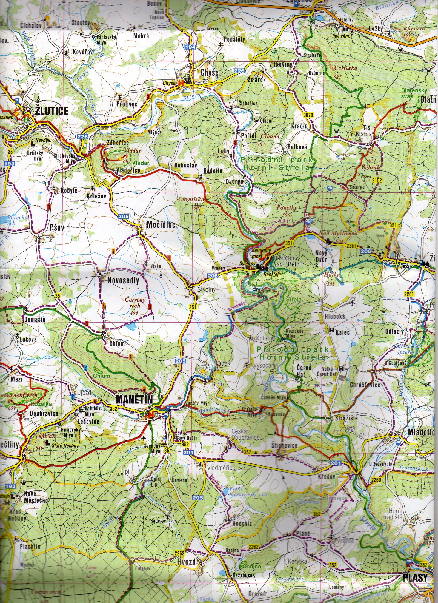

Významná místa:
Liběnov:
Je bývalý hospodářský dvůr a hájovna na katastrálním území vsi Radějov uprostřed rozsáhlých lesů přírodního parku Manětínská.
Barokní dvůr leží 5,5 km jižně od Manětína na mýtině uprostřed lesů přírodního parku Manětínská, v nadmořské výšce 594 m. Libenov byl založen Karlem Maxmiliánem Lažanským v letech 1670–80, aby byli využiti poddaní z nedalekého znovu osazeného Radějova. Kolem roku 1740 přibyla u vjezdu do dvora vrcholně barokní socha sv. Jana Nepomuckého. Dvůr hospodařil do začátku 20. století, později pustl a v 90. letech byl v troskách. V současnosti je dvůr opraven a osídlen.
Mýtině dominuje skupina starých dubů, mezi kterými vyniká památný Libenovský dub. U lesní cesty lze nalézt i pískovcový kříž s reliéfem sekyrky bez topůrka. Je považován za hraniční mezník panství manětínských johanitů.
Libenovský dub je památný strom - dub zimní stojící na mýtině spolu s dalšími duby je starý přibližně 320 let, Při měření v roce 1977 byl zjištěn obvod kmene 441 cm a výška 19 metrů. Strom je chráněn od roku 1978 pro svůj vzrůst.
Manětín:
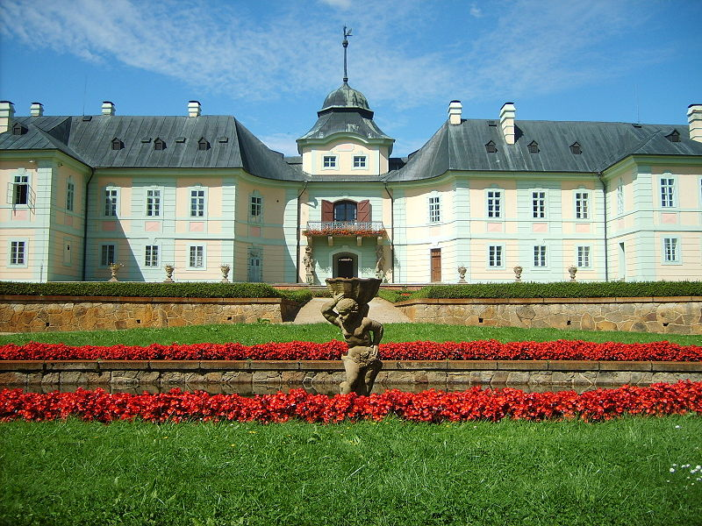
(dříve Mantiná, Manetín, v lat. a něm. textech Manetin) je město v severní části okresu Plzeň-sever. V celé obci, která zahrnuje dalších 14 vsí, žije okolo 1 200 obyvatel. Její katastrální území zaujímá
8 465,20 ha – je největším katastrem obce na severním Plzeňsku. V samotném Manětíně žilje ca 770 obyvatel.
Manětín, městečko na tehdejší zemské stezce z Prahy do Chebu, je poprvé připomínán v roce 1169, kdy zdejší újezd daroval král Vladislav II. řádu pražských johanitů. Ti si v roce 1235 na králi vymohli udělení práva soudu a hradeb. Za zmínku stojí rod Hrobčických, kteří panství vlastnili mezi léty 1560–1617 a za jejichž vlády vyrostl na místě původní tvrze renesanční zámek.
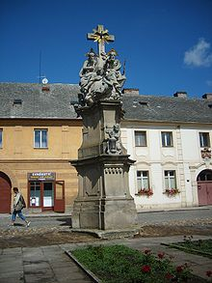
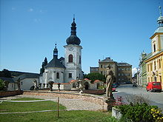
V průběhu třicetileté války získala panství Ester Lažanská s manželem Jiřím Mitrovským z Nemyšle.
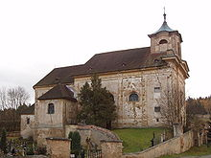
18. století bylo pro Manětín ve znamení stavebního rozkvětu, který paradoxně zahájil velký požár města v roce 1712, při kterém lehl popelem zámek, kostel, škola a polovina města. Bezprostředně po požáru nechal tehdejší majitel Václav Josef Lažanský vyhořelý zámek barokně přestavět . V Manětíně tehdy tvořil např. malíř Petr Brandl, architekt J. B. Santini a mnozí slavní sochaři. V roce 1809 byl u zámku založen anglický park.
Od roku 1830 sílí protesty proti robotě. Po jejím zrušení, v roce 1850, vzniká nový soudní okres Manětín. V roce 1857 byla vystavěna silnice do Žlutic, současně byla projektována i železniční trať Plzeň – Žlutice – Karlovy Vary. V 70. letech 19. století pokračuje výstavba silnic – na Nečtiny, Dolní Bělou a do Kaznějova, později do Mladotic a do Rabštejna nad Střelou.
Po vzniku samostatné ČSR v roce 1918 vyvěsila většina občanů města české prapory, pouze na zámku visel černo-žlutý prapor, který byl následovně místními Čechy odstraněn. Manětín byl jedním z posledních měst v oblasti s převládajícím českým obyvatelstvem – byl obklopen německými obcemi (Rabštejn nad Střelou, Pšov, Bezvěrov). Při sčítání lidu 1921 bylo napočítáno 1 017 Čechů a 242 Němců, tj. podíl Čechů 80 %.
V roce 1923 definitivně padly veškeré plány o výstavbě lokální železniční tratě z Plzně do Manětína. Železniční zastávka Manětín vznikla na trati Plzeň – Žatec někdy ve 30. letech, ale byla vzdálena 10 km od obce. Později byla přejmenována na „Mladotice – zastávka“. Po Mnichovské dohodě, 30. září 1938, se stal Manětín poslední českou obcí v okolí, která nebyla přičleněna k Říši.
Osvobozen byl 7. května 1945 americkou armádou. Zámek byl zkonfiskován rodu Lažanských, zestátněn a využíván jako kanceláře různých organizací. Odsun Němců Manětín nezasáhl tolik jako většinu okolních vesnic, vysídleny byly pouze dříve „německé“ vesnice, které tehdy ještě pod Manětín samozřejmě nepatřily – např. Rabštejn nad Střelou nebo Zhořec. Nástup komunismu přinesl také správní reformu, kdy se od roku 1949 stal Manětín součástí okresu Plasy . Od roku 1960 se Manětín stal součástí okresu Plzeň-sever, jíž je dodnes. V roce 1988 převzalo zámek od Státních lesů Muzeum a galerie severního Plzeňska a provedlo rozsáhlou rekonstrukci. Od 1. ledna 2002 byl manětínský zámek s areálem parku prohlášen Národní kulturní památkou. V současné době je v péči plzeňského pracoviště Národního památkového ústavu.
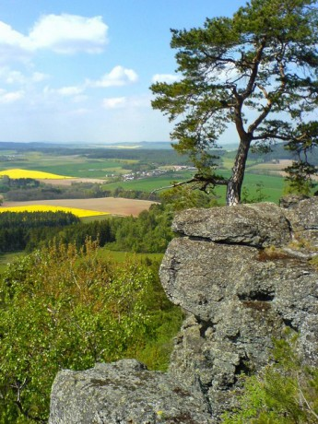
Jinak je ale Manětín velmi pěkným a příjemným městem v krásné a čisté krajině. Svou barokní architekturou je v porovnání s okolními městy naprosto unikátní. Přilehlé husté lesy (jižní část katastru tvoří souvislá lesní plocha o rozloze skoro 95 km², dosahující až k Úněšovu), údolí Manětínského potoka a Střely a další zajímavá sídla v okolí (vesnice Nečtiny se zámkem, nejmenší „město“ Evropy Rabštejn nad Střelou) jsou lákadlem pro turisty, a tak patří Manětín mezi oblíbená rekreační zázemí Plzeňanů.
Nečtiny
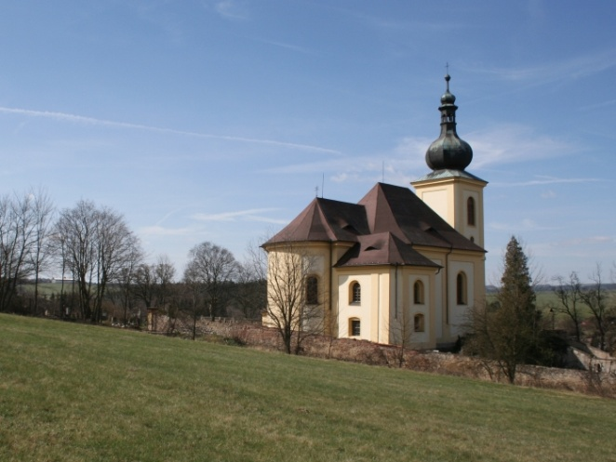
Obec se rozprostírá v severním cípu okresu Plzeň-sever, uprostřed malebné krajiny plné lesnatých kopců, kterou oživují údolí Starého potoka a jeho přítoků.
Celé území se nachází na ploše cca 52 km², z nichž tvoří téměř 3 000 ha lesy a asi 1 800 ha zemědělské půdy, s převahou luk a pastvin. Nadmořská výška se pohybuje mezi 550 - 690 m.
Obec Nečtiny má okolo 650 stálých obyvatel. Vytváří správní celek se 12 částmi a 10 katastrálními územími, s obecním úřadem ve stejnojmeném sídle Nečtiny. Ty, jsou přibližně se 370 trvale žijícími obyvateli také největší.
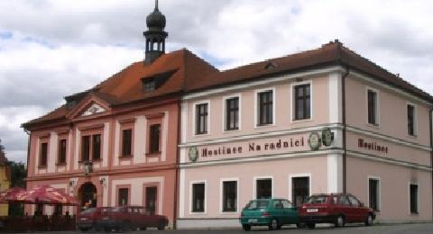
Celé území bylo v průběhu dějin různě zalidněno, decimováno válkami a nemocemi a v době největšího rozkvětu zde žilo okolo 2 000 obyvatel. Dnešní stav trvalého obyvatelstva s hustotou cca 11 obyvatel/km² činí z Nečtinska především rekreační území, což podtrhuje i množství chat a chalup, které v letních měsících obývá téměř 500 sezónních obyvatel. Kromě toho se území stává stále častěji cílem turistických aktivit, které láká zachovalá příroda nedotčená většími průmyslovými aktivitami.
Nejstarší písemná zmínka o samotných Nečtinech pochází z r. 1169, když Vladislav II. daroval Johanitům Manětín "až k hranici nečtinské". Ves vlastnili pánové z Nečtin, kteří ji později na konci 13. století, prodávají českému králi Václavovi IV.
Tato původně česká obec má bohatou a pestrou minulost, neboť ležela na staré královské spojnici mezi Prahou a Norimberkem, v blízkosti hradu Preitensteina plnícího ve své době pravděpodobně roli jednoho z vojenských strategických bodů chránících cestu. Pozůstatky tohoto hradu, založeného r. 1330 Oldřichem Pluhem, jsou nejúplnějším a nejdochovanějším z původního systému tří hradů, svědkem významného období obce.
Nečtiny, tehdy již královský majetek, jsou postupně zastavovány různým šlechtickým rodům, z nichž nejznámnější jsou Gryspekové z Gryspachu, dále Kokořovci ovládající panství od r. 1637. Poslední držitel panství se stává v roce 1838 belgicko-francouzsko-rakouský rod Mensdorf-Pouilly, který zde hospodařil až do roku 1945.
Za dlouhé období vlády šlechtických rodů se zachovala řada památek, z nichž mezi nejvýznamnější patří novogotický zámek, rodinná hrobka sv. Terezie rodu Mensdorf-Poilly, filiální kostel sv. Anny stojící vedle chudinského špitálu. Dominantou okolí je barokní kostel sv. Jakuba Většího stojící nad Nečtinami. Za zmínku stojí i nečtinská renesanční radnice - památka na bývalou měšťanskou slávu či některé stavby s cennými prvky venkovské architekury v Nečtinech či Březíně.
Dnešní Nečtinsko je perspektivní málo dotčené území s velkým přírodním potenciálem a kulturní krajinou.

Zřícenina hradu Preitenstein:
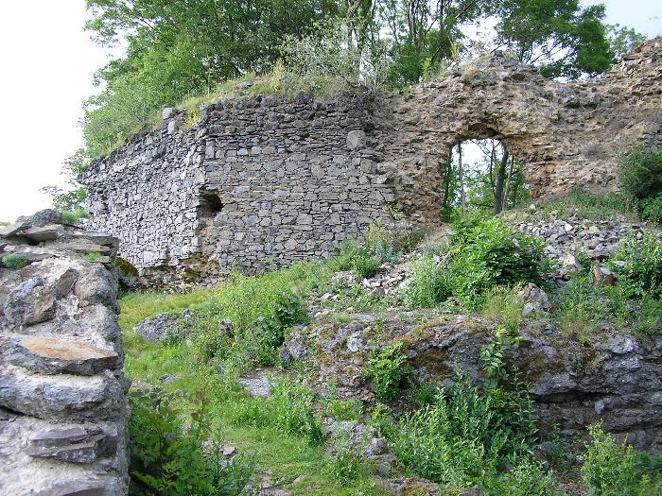
Bývalý hrad Preitenstein stál na skalnatém návrší nad dnešní osadou. Pro svoji značnou rozlohu a půdorysné schéma s obvodovu zástavbou je považován za účelovou vojenskou stavbu, u níž byla funkce rezidence do značné míry potlačena. Do dnešní doby se dochovala část obvodových zdí a na jihovýchodě zbytky parkánu. Obytné objekty byly situovány při hradbách a dochovaly se z nich jen fragmenty zdiva a na severním okraji klenutá místnost. Lokalita je porostlá hustou vegetací.

Zámek s parkem a rybníkem - Hrad Nečtiny :
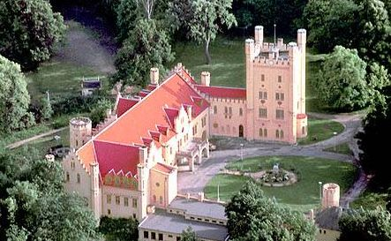
Novogotický komplex umístěný naproti hradu Preitenstein. Zámek je trojkřídký, postavený na půdorysu písmene U. Jednopatrovým budovám vévodí mohutná třípatrová věž ukončující jižní křídlo, v němž se nachází i bývalá zámecká kaple, která dnes slouží jako obřadní místnost. Monumentalitu stavby zdůrazňuje cimbuří a nárožní věžičky. Objekt zámku obklopuje rozsáhlý anglický park s rybníkem. Za průčelím zámku se nachází kašna s plastikou. Původně barokní zámek ze 17. stol. byl přestavěn v letech 1855 - 1858 do tudorské gotiky.

Pohřební kaple sv. Terezie rodu Mendsdorf-Pouilly:
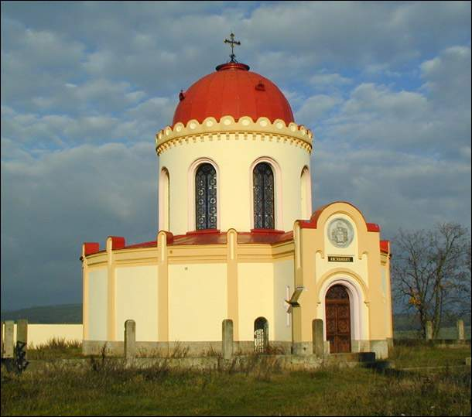
Hrobka, významná krajinná dominanta, byla postavena r. 1858 na kruhovém půdorysu s předasazenou předsíní. Nad nízkou poltovou střechou se zvedá válcová lucerna krytá kupolí. Kaple sloužila jako hrobka majitelů panství rodu Mendsdor-Pouilly. Po roce 1992 byla zničená stavba zrestaurována.

Chyše
Původně vladycké sídlo a ves, poprvé připomínané v letech V letech 1361–1365 byly Chyše s rabštejnským panstvím majetkem královské koruny Karla IV..
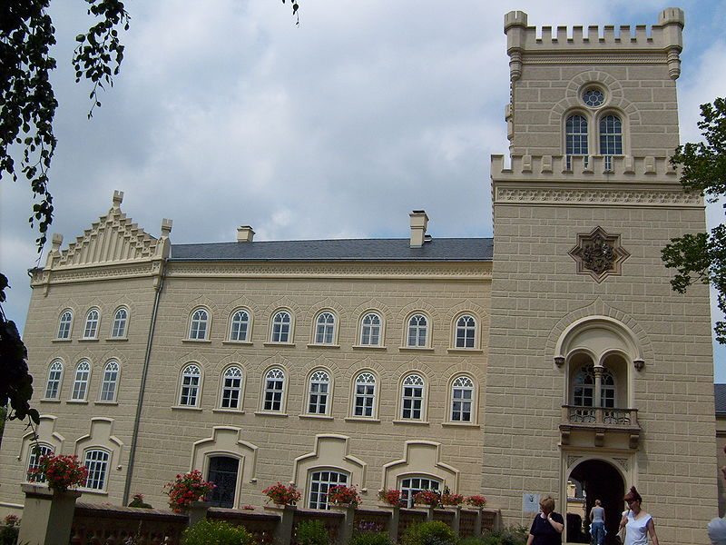
Zámek Chyše:
Roku 1891 se majitelem Chyší stal Vladimír Lažanský, významný představitel české kulturní a politické scény na přelomu století, mj. prezident Národopisné výstavy českoslovanské v Praze roku 1895. Roku 1945 byl podle Benešových dekretů zestátněn.
Když po 2. světové válce přešel zámek do vlastnictví státu, sídlilo v něm několik státních institucí, které se o zámek nestaraly, takže v roce 1967 musel být uzavřen a plánovaných oprav se do roku 1989 už nedočkal. Začátkem roku 1996 zchátralý zámek koupil Ing. Vladimír Lažanský s manželkou Marcelou a téhož roku zahájili jeho celkovou obnovu.. 30. května 1999 byla otevřena první zámecká expozice, včetně stálé expozice „Karel Čapek a západočeský kraj“.

Pivovar:
Součástí zámeckého areálu je i panský pivovar, vystavěný v letech 1839–1841. Vaření piva však má však v Chyších tradici od roku 1580. V roce 2006 byla po 74 letech obnovena výroba zámeckého piva. V historických interiérech pivovaru se nachází stylový restaurant a pivnice.
V roce 1917 působil v Chyších krátce jako vychovatel tehdy třináctiletého Prokopa (IV.) spisovatel Karel Čapek, který zde po ukončení univerzitních studiích získal první zaměstnání.
Krátký pobyt na zámku ovlivnil Čapka natolik, že se promítl hned do několika jeho děl – románu Krakatit, divadelní hry Věc Makropulos a povídek Modrá chryzantéma a Na zámku. Hrdina románu Krakatit se jmenuje Prokop, ve věžní místnosti zámku podle pověsti bydlela stará dáma, která sice vypila elixír mládí, ale skončila jako obyčejný smrtelník, a její duch v místnosti přetrvává a bloudí dodnes. K napsání povídky Modrá chryzantéma z Povídek z jedné kapsy, která se odehrává v nedalekém Lubenci, inspiroval autora zámecký zahradník. Podle povídky knížecí zahradník objevil v Lubenci světově unikátní modré chryzantémy. Pointou téhle povídky může být skutečnost, že od té doby se kraji kolem Lubenecka říká „kraj modré chryzantémy“, ačkoliv se tu (ani jinde) žádná modrá chryzantéma nikdy nevyskytovala.
Roku 1967 byla před zámkem odhalena busta Karla Čapka, dílo akademického sochaře Josefa Adámka a architekta Jaroslava Zbořila, připomínající zdejší Čapkův pobyt.
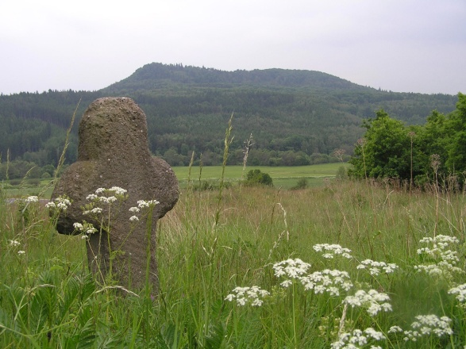
Vladař
Je stolová hora v okrese Karlovy Vary, asi 1 km severně od Vladořic a 5 km východně od Žlutic. Západně leží hora Nevděk.
Čedičová hora Vladař, součást Tepelské vrchoviny, je výraznou dominantou kraje s charakteristickým plochým temenem a příkrými svahy vypínající se nad půvabnou říčkou Střelou. Vrchol leží v nadmořské výšce 693 metrů. Vrcholové partie hory v katastrálním území Záhořice jsou od roku 1969 chráněny jako přírodní rezervace Vladař na rozloze 11,71 ha. Předmět ochrany představují teplomilné smíšené porosty s bohatým podrostem na čedičovém kopci. Zvláštností vrcholu je malé jezírko bez přítoku.
Vrchol byl osídlen již v době bronzové a také Kelty - na vrcholu se rozkládá keltské hradiště. Na podzim roku 1421 se zde Jan Žižka s husitským vojskem na severní straně hory úspěšně bránil v obklíčení panské přesile, obležení prolomil a ustoupil do Žatce. Tuto událost připomíná dodnes malý pomník.
Na úpatí hory byl učiněn roku 2007 významný nález - ve vypuštěném rybníku byly nalezeny zbytky dřevěných konstrukcí které pravděpodobně sloužily pro zpevnění terénu a zabránění sesuvů půdy. Pomocí dendrochronologie byly datovány do rozmezí let 777 až 390 před naším letopočtem. Dřevo neslo stopy opracování pomocí nebozezu a možná také pil.
Úkoly:
- Zakresluj průběh trasy do mapy a zapisuj ujeté vzdálenosti.

- Který šlechtický rod se zasloužil o rozkvět Manětínska?
- Jaké je přibližné stáří Liběnovského dubu?

- Komu je zasvěcen kostel v Nečtinech?
- Jak se jmenuje zřícenina hradu u Nečtin a jaký byl význam tohoto hradu?

- V jakém slohu je vystavěn zámek v Nečtinech a jaká instituce zde nyní sídlí?
- Který významný spisovatel je spojen s Chyšemi? V kterých dílech se promítl jeho pobyt zde? Co zajímavého je v Chyších kromě zámku?
- Kdy byl již osídlena stolová hora Vladař? Co zajímavého zde můžeme vidět?
- Který významný vojevůdce bojoval roku 1421 na Vladaři?
- Jaké jsou možnosti hospodářského využití Manětínska? Jaké jsou přednosti a jaké problémy této oblasti?

